**THÔNG TIN DỰ ÁN**

|  |  |  |  |
| --- | --- | --- | --- |
| **Dự án viết tắt** |  | | |
| **Tên dự án** | Xây Dựng Website Du lịch Nghỉ dưỡng Thông minh - Ứng dụng AI Tư vấn Resort & Thanh toán Tích hợp | | |
| **Ngày bắt đầu** | 15/03/2025 | **Ngày kết thúc** | 15/05/2025 |
| **Nơi thực hiện** | Khoa Công nghệ thông tin – Đại học Duy Tân | | |
| **Mentor** | TS. Trương Tiến Vũ  Email: vudalat@yahoo.com  Phone: | | |
| **Chủ sở hữu**  **(Product Owner)** | Đinh Ngọc Thư  Email: dinhngocthu11@gmail.com  Tel: 0795093473 | | |
| **Quản lý dự án (Scrum Master)** | La Chí Vĩ | lachivi140820030303@gmail.com | 0326235392 |
| **Thành viên trong đội** | Trương Quang Thịnh | tkfacebookcuathinh@gmail.com | 0829769379 |
| Nguyễn Đức Vững | ducvung2k3@gmail.com | 0397057190 |
| Bùi Thị Thu Thảo | buithithuthao271@gmail.com | 0398224740 |
| Đinh Ngọc Thư | dinhngocthu11@gmail.com | 0795093473 |

**THÔNG TIN TÀI LIỆU**

|  |  |
| --- | --- |
| **Tên dự án** | Xây Dựng Website Du lịch Nghỉ dưỡng Thông minh - Ứng dụng AI Tư vấn Resort & Thanh toán Tích hợp |
| **Tiêu đề tài liệu** | Proposal Document |
| **Người thực hiện** | Đinh Ngọc Thư |

**LỊCH SỬ CHỈNH SỬA TÀI LIỆU**

|  |  |  |  |
| --- | --- | --- | --- |
| **Phiên bản** | **Người chỉnh sửa** | **Ngày** | **Ghi chú** |
| 1.0 | Đinh Ngọc Thư | 15/03/2025 | Bản nháp |
| 1.1 | Đinh Ngọc Thư | 16/03/2025 | Bản chính thức |

**PHÊ DUYỆT TÀI LIỆU**

|  |  |  |  |
| --- | --- | --- | --- |
| **Người hướng dẫn** | Trương Tiến Vũ | **Chữ ký** |  |
| **Ngày** | …./…./2025 |
| **Chủ sở hữu** | Đinh Ngọc Thư | **Chữ ký** |  |
| **Ngày** | …./…./2025 |
| **Quản lý dự án** | La Chí Vĩ | **Chữ ký** |  |
| **Ngày** | …./…./2025 |
| **Thành viên** | Trương Quang Thịnh | **Chữ ký** |  |
| **Ngày** | …./…./2025 |
| Nguyễn Đức Vững | **Chữ ký** |  |
| **Ngày** | …./…./2025 |
| Bùi Thị Thu Thảo | **Chữ ký** |  |
| **Ngày** | …./…./2025 |
| Đinh Ngọc Thư | **Chữ ký** |  |
| **Ngày** | …./…./2025 |

**MỤC LỤC**

1. GIỚI THIỆU 4

1.1. Mục đích 4

1.2. Phạm vi 4

1.3. Tham khảo 4

2. TỔNG QUAN DỰ ÁN 5

2.1. Lý do chọn đề tài 5

2.2. Định nghĩa dự án 5

2.3. Giải pháp đề xuất 5

2.3.1. Mục tiêu dự án 6

2.3.2. Hoạt động của ứng dụng 6

2.3.3. Các chức năng cơ bản của hệ thống 7

2.3.4. Mô tả 8

2.3.5. Các công nghệ ràng buộc 8

3. KẾ HOẠCH TỔNG THỂ DỰ ÁN 9

3.1. Định nghĩa Scrum 9

3.1.1. Mô tả Scrum 9

3.1.2. The artìacts 10

3.1.3. Process (Quá trình) 10

3.2. Kế hoạch tổng thể 11

3.3. Quản lý tổ chức 12

3.3.1. Nguồn nhân lực 12

3.3.2. Phi nhân lực 13

# **GIỚI THIỆU**

## **Mục đích**

* Mục đích của tài liệu này:
* Xác định yêu cầu, ý tưởng các vấn đề liên quan đến việc xây dựng dự án
* Đưa ra các đề xuất dự án, kế hoạch hành động dự án, kiến trúc, giải pháp thực hiện, bao gồm cả về kế hoạch, phát triển, thực hiện và giám sát dự án.

## **Phạm vi**

* Bên cạnh việc cung cấp cho bạn các tài liệu, nó sẽ liệt kê tất cả các thành viên trong nhóm phát triển trong dự án này, quy trình và khuôn khổ mà dự án sẽ áp dụng.
* Cung cấp kế hoạch cho từng giai đoạn của quy trình phát triển phần mềm dựa trên quy trình Scrum bao gồm: Thời gian bắt đầu, thời gian kết thúc và các mốc thời gian quan trọng trong dự án v.v....
* Đề xuất bao gồm giới thiệu các giải pháp, xác định cách tốt nhất để phát triển mà chúng tôi tạo ra, tổng chi phí ước tính, thời gian hoàn vốn và khối lượng hoàn vốn cho dự án.

## **Tham khảo**

*Bảng 1.1: Danh mục tài liệu tham khảo*

|  |  |  |
| --- | --- | --- |
| **Số TT** | **Tên tài liệu** | **Tham chiếu** |
| 1 | Scrum Process | <https://www.mountaingoatsoftware.com/agile/scrum> |
| 2 | HTML, CSS, JS | <https://www.w3schools.com/> |
| 3 | Python | https://www.python.org/doc/ |
| 4 | Django | https://www.djangoproject.com/ |

# **TỔNG QUAN DỰ ÁN**

## **Lý do chọn đề tài**

* Với sự phát triển không ngừng của xã hội và công nghệ, nhu cầu đặt chỗ và quản lý kỳ nghỉ ngày càng trở nên quan trọng. Du khách không chỉ cần một hệ thống đặt phòng hiệu quả mà còn muốn nhận được sự tư vấn cá nhân hóa để lựa chọn resort phù hợp với nhu cầu và sở thích của họ.
* Tuy nhiên, Việc quản lý đặt phòng resort theo cách thủ công hoặc thông qua các nền tảng truyền thống thường mất nhiều thời gian và dễ xảy ra sai sót. Du khách thường gặp khó khăn trong việc tìm kiếm thông tin về các resort, so sánh giá cả, và lựa chọn dịch vụ phù hợp với ngân sách và yêu cầu cá nhân.
* Nhằm giải quyết những vấn đề này, chúng tôi đề xuất dự án “**Xây Dựng Website Du lịch Nghỉ dưỡng Thông minh - Ứng dụng AI Tư vấn Resort & Thanh toán Tích hợp**”. Hệ thống sẽ tự động hóa quy trình từ việc tìm kiếm resort, đặt phòng, cho đến thanh toán trực tuyến. Ứng dụng AI trong tư vấn sẽ giúp nâng cao tính chính xác và cá nhân hóa trong việc đề xuất các lựa chọn resort. Người dùng sẽ nhận được các gợi ý thông minh dựa trên dữ liệu và lịch sử tìm kiếm của họ, giúp tiết kiệm thời gian và công sức trong việc lên kế hoạch cho kỳ nghỉ.
  1. **Định nghĩa dự án**
* Dự án “Xây Dựng Website Du lịch Nghỉ dưỡng Thông minh - Ứng dụng AI Tư vấn Resort & Thanh toán Tích hợp” là một hệ thống phần mềm trực tuyến được thiết kế nhằm hỗ trợ du khách trong việc tìm kiếm, đặt chỗ và quản lý kỳ nghỉ tại các resort. Hệ thống này sẽ tích hợp trí tuệ nhân tạo (AI) để phân tích nhu cầu và sở thích của người dùng, từ đó đề xuất các resort phù hợp nhất với yêu cầu cá nhân.

## **Giải pháp đề xuất**

* “Xây Dựng Website Du lịch Nghỉ dưỡng Thông minh - Ứng dụng AI Tư vấn Resort & Thanh toán Tích hợp” được xây dựng dựa trên một số yêu cầu đặc biệt của người dùng như:
* Khách hàng có thể đăng nhập vào hệ thống để xem thông tin đặt phòng, cập nhật yêu cầu và nhận đề xuất resort phù hợp từ AI dựa trên sở thích và ngân sách.
* Quản trị viên quản lý thông tin người dùng, lịch đặt phòng và gói dịch vụ, đảm bảo hệ thống hoạt động an toàn và hiệu quả.
* Công nghệ thực hiện: PHP,HTML,CSS,JS tích hợp AI để xử lí và phân tích dữ liệu
* Quy trình phát triển ứng dựng: Quy trình Scrum để đảm bảo tính linh hoạt và khả năng điều chỉnh trong quá trình phát triển ứng dụng.

### **Mục tiêu dự án**

* “Xây Dựng Website Du lịch Nghỉ dưỡng Thông minh - Ứng dụng AI Tư vấn Resort & Thanh toán Tích hợp” với các tính năng cơ bản như:
* Đăng nhập, đăng ký tài khoản, quản lý thông tin tài khoản cá nhân và thông tin resort
* Phát triển một hệ thống website đặt phòng resort cho phép khách hàng tìm kiếm và đặt phòng một cách dễ dàng và nhanh chóng.
* Cung cấp thông tin về dịch vụ và hỗ trợ khách hàng 24/7, nâng cao trải nghiệm người dùng.
* Thanh toán an toàn qua mã QR, giúp quy trình thanh toán trở nên tiện lợi và bảo mật hơn
* V.v…..

### **Hoạt động của ứng dụng**

* *Bối cảnh hệ thống*

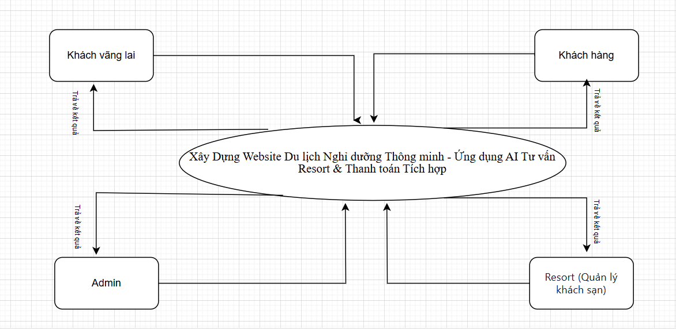

Hình 2.1: *Sơ đồ ngữ cảnh của hệ thống*

- Xây Dựng Website Du lịch Nghỉ dưỡng Thông minh - Ứng dụng AI Tư vấn Resort & Thanh toán Tích hợp số gồm 4 tác nhân: Khách vãng lai, khách hàng , Resort(quản lí khách sạn),Admin

* Khách vãng lai: (1) khi khách vãng lai đăng kí tài khoản vào hệ thống và nhập thông tin cá nhân , hệ thống sẽ phản hồi (2) bằng cách hiện các thông tin về Resort để khách vãng lai tìm kiếm thông tin phòng và resort(5).
* Khách hàng : (1) Khi khách hàng đăng nhập vào hệ thống và nhaaph thông tin cá nhân của khách hàng , hệ thống sẽ phản hồi(2) và cung cấp thông tin về resort và hỗ trợ chatbotx AI, đồng thời lưu trữ dữ liệu vào hệ thống(5).
* Resort(Quản lí khách sạn): (3) Khi quản lí khách sạn kiểm tra phòng , quản lí đơn đặt phòng của khách hàng hoặc cập nhật thông tin về resort , hệ thống sẽ lưu trữ dữ liệu và phản hồi(4).
* Admin: (4) Khi admin kiểm tra các yêu cầu từ người dùng trên hệ thống, hệ thống sẽ xác thực và trả dữ liệu về hệ thống, từ đó phản hồi (5) đến admin để quản lý và duy trì hệ thống hoạt động hiệu quả.

### **Các chức năng cơ bản của hệ thống**

* Khách vãng lai
* Đăng kí
* Tìm kiếm thông tin phòng
* Tìm kiếm thông tin resort
* Khách hàng
* Đăng Nhập/Đăng Xuất
* Đổi mật khẩu
* Các chức năng của khách hàng vãng lai
* Quản lí thông tin cá nhân
* Xem thông tin phòng
* Xem lịch sử đặt phòng
* Đặt phòng
* Đánh giá phòng
* Dùng chatbot AI hỗ trợ khách hàng
* Báo cáo/Phản hồi
* Thanh toán thông minh
* Bình luận phòng
* Lưu phòng đã thích
* Resort(Quản lí khách sạn)
* Đăng Nhập/Đăng xuất
* Quản lý phòng
* Quản lý đơn đặt phòng
* Xem thống kê doanh thu
* Xem thống kê khách hàng
* Hỗ trợ phản hồi khách hàng
* Quản lý thông tin resort
* Quản lý bài đăng (blog)
* Admin
* Đăng Nhập/Đăng xuất
* Quản lý tài khoản người dùng (Khách hàng, Resort)
* Quản lý phòng
* Quản lý comment
* Thống kê resort
* Phân Quyền
* V,v……

### **Mô tả**

- Xây Dựng Website Du lịch Nghỉ dưỡng Thông minh - Ứng dụng AI Tư vấn Resort & Thanh toán Tích hợp số gồm 4 tác nhân: Khách vãng lai, khách hàng , Resort(quản lí khách sạn),Admin

* Khách vãng lai: (1) khi khách vãng lai đăng kí tài khoản vào hệ thống và nhập thông tin cá nhân , hệ thống sẽ phản hồi (2) bằng cách hiện các thông tin về Resort để khách vãng lai tìm kiếm thông tin phòng và resort(5).
* Khách hàng : (1) Khi khách hàng đăng nhập vào hệ thống và nhaaph thông tin cá nhân của khách hàng , hệ thống sẽ phản hồi(2) và cung cấp thông tin về resort và hỗ trợ chatbotx AI, đồng thời lưu trữ dữ liệu vào hệ thống(5).
* Resort(Quản lí khách sạn): (3) Khi quản lí khách sạn kiểm tra phòng , quản lí đơn đặt phòng của khách hàng hoặc cập nhật thông tin về resort , hệ thống sẽ lưu trữ dữ liệu và phản hồi(4).
* Admin: (4) Khi admin kiểm tra các yêu cầu từ người dùng trên hệ thống, hệ thống sẽ xác thực và trả dữ liệu về hệ thống, từ đó phản hồi (5) đến admin để quản lý và duy trì hệ thống hoạt động hiệu quả.

### **Các công nghệ ràng buộc**

#### **Kỹ thuật phát triển hệ thống**

* Nền tảng ứng dụng web.
* Ngôn ngữ lập trình: Python, Html, Css, Javascript.
* Cơ sở dữ liệu: MySQL.
* Quy trình quản lý ứng dựng: Quy trình Scrum.

#### **Môi trường**

* Máy người dùng phải được kết nối Internet, có trình duyệt Web (IE, Google Chrome, Fire Fox v.v..).
* Phần mềm phát triển dự án: Xampp, Git, MySQL, VSCode.
* Công cụ quản lý mã nguồn: Gibhub.

#### **Các ràng buộc khác**

* Nguồn lực: 5 người.
* Kinh phí: Hạn chế.
* Thời gian: Dự án hoàn thành sau 2 tháng.
* Công nghệ: Python Django, Html, css, Javascript.

# **KẾ HOẠCH TỔNG THỂ DỰ ÁN**

## **Định nghĩa Scrum**

* Scrum là một tập hợp con của Agile và là một trong những khuôn khổ quá trình phổ biến nhất để triển khai Agile. Nó là một mô hình phát triển phần mềm lặp đi lặp lại được sử dụng để quản lý phát triển phần mềm và sản phẩm phức tạp. Các lần lặp có độ dài cố định, được gọi là nước rút kéo dài từ một đến hai tuần cho phép nhóm vận chuyển phần mềm theo nhịp đều đặn. Vào cuối mỗi Sprint, các bên liên quan và các thánh viên trong nhóm họp lại để lập kế hoạch cho các bước tiếp theo.

### **Mô tả Scrum**

* Có ba vai trò cụ thể trong Scrum:
* **Chủ sở hữu sản phẩm**: Chủ sở hữu sản phẩm là người chịu trách nhiệm chính về các yêu cầu kinh doanh và thị trường. Họ ưu tiên các công việc cần thực hiện, xây dựng và quản lý danh sách công việc tồn đọng (backlog). Họ cung cấp hướng dẫn về các tính năng phải được triển khai tiếp theo và tương tác với nhóm phát triển cũng như các bên liên quan để đảm bảo mọi người hiểu rõ các mục trong danh sách tồn đọng. Vai trò của Product Owner không phải là quản lý dự án, mà là thúc đẩy nhóm hướng tới các mục tiêu và tầm nhìn chung.
* **Scrum Master**: Scrum Master được xem như một người huấn luyện viên cho nhóm phát triển, giúp nhóm hoạt động hiệu quả nhất có thể. Họ tổ chức các cuộc họp, giúp nhóm vượt qua những rào cản và thách thức, đồng thời làm việc cùng với Chủ sở hữu sản phẩm để đảm bảo rằng danh sách công việc tồn đọng sẵn sàng cho sprint tiếp theo. Scrum Master cũng có trách nhiệm đảm bảo rằng nhóm tuân thủ quy trình Scrum. Mặc dù họ không có quyền điều hành các thành viên trong nhóm, nhưng họ có quyền quản lý quy trình làm việc và có thể đề xuất các cải tiến cho quy trình.
* **Nhóm làm việc tại Scrum**: Nhóm Scrum bao gồm từ năm đến bảy thành viên. Mọi người trong dự án làm việc cùng nhau, giúp đỡ lẫn nhau và chia sẻ tình bạn thân thiết sâu sắc. Không giống như các nhóm phát triển truyền thống, không có các vai trò riêng biệt như lập trình viên, nhà thiết kế hoặc người kiểm tra. Mọi người cùng nhau hoàn thành tập hợp công việc. Nhóm Scrum sở hữu kế hoạch cho mỗi sprint; họ dự đoán khối lượng công việc họ có thể hoàn thành trong mỗi lần lặp lại.

### **3.1.2. The artìacts**

* **Product Backlog**: Product Owner và Nhóm Scrum họp để sắp xếp thứ tự ưu tiên các hạng mục trong product backlog (công việc trên product backlog đến từ các câu chuyện và yêu cầu của người dùng). Product backlog không phải là danh sách những thứ cần hoàn thành, mà nó là danh sách tất cả các tính năng mong muốn của sản phẩm. Sau đó, nhóm phát triển kéo công việc từ sản phẩm tồn đọng để hoàn thành trong mỗi sprint.
* **Sprint Backlog**: là danh sách các chức năng được phát triển cho Sprint; nó được xác định bởi cuộc họp “Lập kế hoạch Sprint’. Sprint Backlog là chức năng được chọn từ Product Backlog dựa trên mức độ ưu tiên và khả năng phát triển của nhóm.
* **Estimation**: Trong SCRUM, các thành viên của Nhóm công tác sẽ do chính bạn lựa chọn và ước tính thời gian phát triển dự kiến và chịu trách nhiệm về ước tính này. Sau khi hoàn thành bảng sẽ cập nhật Sprint Backlog.

### **3.1.3.** **Process (Quá trình)**

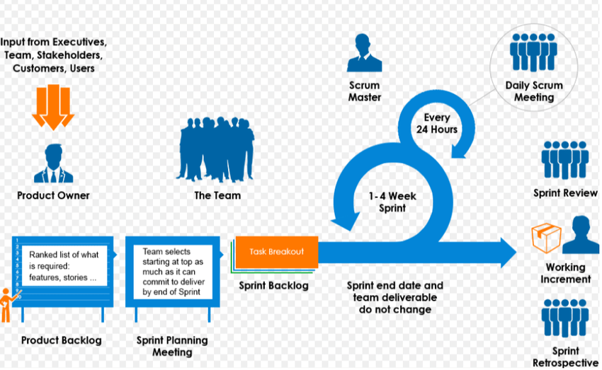

*Hình 3.1: Scrum process (Tiến trình Scrum)*

## **Kế hoạch tổng thể**

*Bảng 3.1: Master Plan (Tiến trình Scrum)*

|  |  |  |  |  |
| --- | --- | --- | --- | --- |
| **No.** | **Tiến trình** | **Thời gian** | **Bắt đầu** | **Kết thúc** |
| **1** | **Khởi tạo** | **2 ngày** | **15/03/2025** | **16/03/2025** |
| 1.1 | Thu thập yêu cầu | 1 ngày | 15/03/2025 | 15/03/2025 |
| 1.2 | Tạo tài liệu | 2 ngày | 15/03/2025 | 16/03/2025 |
| **2** | **Bắt đầu** | **2 ngày** | **17/03/2025** | **18/03/2025** |
| 2.1 | Họp bắt đầu dự án | 1 ngày | 17/03/2025 | 17/03/2025 |
| 2.2 | Bổ sung tài liệu ban đầu | 1 ngày | 18/03/2025 | 18/03/2025 |
| **3** | **Phát triển** | **54 ngày** | **19/03/2025** | **12/05/2025** |
| 3.1 | Sprint 1 | 16 ngày | 19/03/2025 | 06/04/2025 |
| 3.2 | Sprint 2 | 18 ngày | 07/04/2025 | 24/04/2025 |
| 3.3 | Sprint 3 | 20 ngày | 24/04/2025 | 12/05/2025 |
| **4** | **Họp nhận phản hồi dự án** | **1 ngày** | **13/05/2025** | **13/05/2025** |
| **5** | **Viết báo cáo và kết thúc dự án** | **2 ngày** | **14/05/2025** | **15/05/2025** |

## **Quản lý tổ chức**

### **Nguồn nhân lực**

*Bảng 3.2: Nguồn nhân lực*

|  |  |  |
| --- | --- | --- |
| **Vai trò** | **Trách nhiệm** | **Người tham gia** |
| Người hướng dẫn | * Hướng dẫn về quy trình. * Giám sát mọi hoạt động của đội. | Trương Tiến Vũ |
| Thành viên trong nhóm | * Ước tính thời gian để hoàn thành công việc. * Phân tích yêu cầu. * Thiết kế, hoàn thiện dần mẫu mã. * Code và kiểm tra ứng dụng. * Cài đặt và triển khai các chức năng của hệ thống. * Triển khai sản phẩm. | Trương Quang Thịnh  Nguyễn Đức Vững  Đinh Ngọc Thư  Bùi Thị Thu Thảo |
| Nhóm trưởng | * Xác định và phân tích ứng dụng. * Phân công công việc cho các thành viên trong nhóm. * Kiểm soát và quản lý các thành viên trong nhóm. * Định hướng cho các thành viên trong nhóm. * Đảm bảo rằng nhiệm vụ được hoàn thành đúng thời hạn. * Quản lý rủi ro. * Đưa ra các giải pháp để giải quyết vấn đề. | La Chí Vĩ |

### **Phi nhân lực**

*Bảng 3.3. Phi nhân lực*

|  |  |  |  |  |  |  |
| --- | --- | --- | --- | --- | --- | --- |
| **STT** | **Danh mục** | **Mục đích** | **Tiêu chí (Yes/No)** | **Số lượng** | **Tiêu chí chấp nhận** | **Ngày mục tiêu** |
| 1 | Laptop | Development | Yes | 5 |  | 16-03-2025 |
| 2 | Python | Programing Language | Yes | 1 |  | 16-03-2025 |
| 3 | MySQL, VSCode | Tools | Yes | 2 |  | 16-03-2025 |
| 4 | Laptop | Web Browser | Yes | 5 |  | 16-03-2025 |